8 czerwca 2020 klasa 6b

Temat: Pola figur płaskich – utrwalenie wiadomości.

Cele lekcji:
Uczeń:
- powtarza wzory i sposoby na obliczanie pól,
- oblicza pola figur płaskich,
- rysuje figury o danych polach.

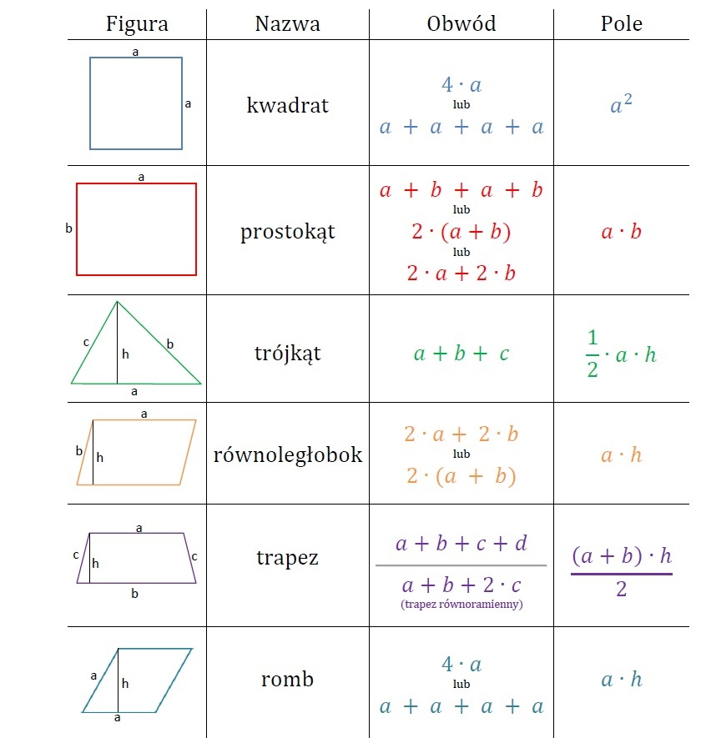
- Sprawdzenie umiejętności stosowania wzorów do obliczania pól figur.
Proszę wykonać ćwiczenie interaktywne i sprawdzić poprawność własnych rozwiązań
link do ćwiczenia-https://learningapps.org/display?v=p9okcnf6t18
- Narysuj kwadrat o polu 9, trójkąt o polu 12.

- Proszę wykonać ćwiczenia interaktywne
Link: https://learningapps.org/3275028

Rozwiązań nie trzeba zapisywać w zeszycie.

